Asanova Shirin  преподаватель английского языка; переводчик английского, турецкого языков  Женский пол Бишкек | 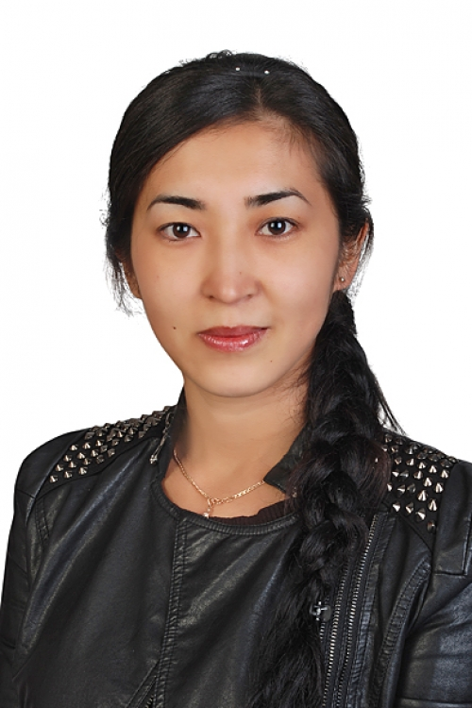
Опыт работы
переводчик (английский - русский - турецкий)ярмарки, выставки - СтамбулНоябрь 2013 - по настоящее времяустный перевод на ярмарках
препдаватель английского языка Бишкекский гуманитарный университет им. К. Карасаева (БГУ) - БишкекИюль 2012 - Июль 2012преподавание английского языка 1,2,3,4 курсам
препдаватель английского языкаSECOM - БишкекИюль 2012 - Июль 2013преподавание английского языка от начинающего до продвинутого уровней
переводчик (английский - русский - турецкий)частный перевод - БишкекЯнварь 2009 - по настоящее времяустный и письменный перевод
Образование
Международный Университет Кыргызстана - БишкекЛингвистики, Перевод и переводоведение (Бакалавр)2011 - 2011
Международный Университет Ататюрк – Алатоо (МУАА) - БишкекСоциальных и гуманитарных знаний, Английский язык и литература (Бакалавр)2006 - 2010
Американский университет в Центральной Азии - Бишкек (Бакалавр)2005 - 2006
Знание языковКыргызский — роднойРусский — свободно владеюАнглийский — свободно владеюТурецкий — свободно владеюКитайский — базовый
Ключевые навыки
Управление конфликтамиУмение управлять проектомУверенный пользователь ПК — MS Office (Word, Excel, Outlook), Internet Грамотная устная и письменная речьКоммуникабельность, ответственность, стрессоустойчивостьИсполнительность, пунктуальностьСтремление к развитию и профессиональному росту
Дополнительная информация

Линки

